Программа комплексного развития социальной инфраструктуры Михайловского сельского поселения Северского района Краснодарского края
на период 2017 - 2030 годы

ekokonsalt.ru
Ставрополь, 2017 г.
Приложение
к постановлению Администрации Михайловского сельского поселения
Северского района
«___»__________2017 г. №____

Программа комплексного развития социальной инфраструктуры Михайловского сельского поселения
Северского района Краснодарского края
на период 2017 - 2030 годы

Оглавление

 | Введение…………………………………………………………………………………….. | 4
1. | Паспорт программы………………………………………………………………………. | 7
2. | Характеристика существующего состояния социальной инфраструктуры………. | 10
2.1 | Описание социально-экономического состояния поселения, сведения о градостроительной деятельности на территории поселения………………………… | 10
2.2 | Технико-экономические параметры существующих объектов социальной инфраструктуры поселения, сложившийся уровень обеспеченности населения поселения услугами объектов социальной инфраструктуры поселения………….. | 15
2.3 | Прогнозируемый спрос на услуги социальной инфраструктуры (в соответствии с прогнозом изменения численности и половозрастного состава населения) с учетом объема планируемого жилищного строительства в соответствии с выданными разрешениями на строительство и прогнозируемого выбытия из эксплуатации объектов социальной инфраструктуры ………………………………. | 29
2.4 | Оценка нормативно-правовой базы, необходимой для функционирования и развития социальной инфраструктуры поселения……………………………………. | 39
3. | Перечень мероприятий (инвестиционных проектов) по проектированию, строительству и реконструкции объектов социальной инфраструктуры поселения …………………………………………………………………………………... | 40
4. | Оценка объемов и источников финансирования мероприятий (инвестиционных проектов) по проектированию, строительству, реконструкции объектов социальной инфраструктуры поселения……………………………………………….. | 46
5. | Оценка эффективности мероприятий (инвестиционных проектов) по проектированию, строительству, реконструкции объектов социальной инфраструктуры поселения……………………………………………………………… | 51
6. | Предложения по совершенствованию нормативно-правового и информационного обеспечения деятельности в сфере проектирования, строительства, реконструкции объектов социальной инфраструктуры поселения …………………………………………………………………………………... | 54

Введение

Социальная инфраструктура - система необходимых для жизнеобеспечения человека объектов, коммуникаций, а также предприятий, учреждений и организаций, оказывающих социальные и коммунально-бытовые услуги населению, органов управления и кадров, деятельность которых направлена на удовлетворение общественных потребностей граждан соответствующих установленным показателям качества жизни.
Социальная инфраструктура объединяет жилищно-коммунальное хозяйство, здравоохранение, образование, культуру и искусство, физкультуру и спорт, торговлю и общественное питание, бытовые услуги. Целесообразное разделение функций управления между органами власти различных уровней определяется главным критерием функционирования социальной сферы - улучшением условий жизни населения.
Развитие и эффективное функционирование объектов, входящих и социальную инфраструктуру, их доступность - важное условие повышения уровня и качества жизни населения страны.
На муниципальном уровне услуги социальной сферы доводятся непосредственно до потребителя. На федеральном уровне и на уровне субъектов федерации создаются условия для их реализации. На федеральном уровне определяются роль и приоритеты федеральной власти в обеспечении жильем и услугами всех отраслей. Воплощением их должны стать федеральная концепция развития отраслей социальной сферы и гарантируемые государством минимальные социальные стандарты, реализуемые на уровне муниципальных образований как часть стратегии комплексного развития территории.
Функции социальной инфраструктуры определяются и подчинены целям социального и экономического развития общества - достижению социальной однородности общества и всестороннему гармоничному развитию личности. К наиболее значимым целевым функциям социальной инфраструктуры можно отнести:
- создание условий для формирования прогрессивных тенденций в демографических процессах;
- эффективное использование трудовых ресурсов;
- обеспечение оптимальных жилищно-коммунальных и бытовых условий жизни населения;
- улучшение и сохранение физического здоровья населения;
- рациональное использование свободного времени гражданами.
Основной целью функционирования объектов социальной инфраструктуры является полноценное и всестороннее развитие личности человека путем удовлетворения его бытовых, духовных и культурных потребностей.
Развитие отраслей социальной инфраструктуры учитывает основные задачи социальной политики, направленной на улучшение качества жизни населения, повышение уровня его благосостоянии и долголетия, формирование и воспроизводство здорового, творчески активного поколения. К ним относится прежде всего решение жилищной проблемы, ликвидация коммунального заселения, удовлетворение растущих потребностей населения в качественном жилье; повышение уровня и качества развития социальной инфраструктуры, создание культурной сферы жизнедеятельности человека; улучшение экологических условий жизни и труда; повышение профессионального уровня работников, как базы увеличения производительности труда и роста объема товаров и услуг; создание гарантий социальной защищенности всех групп населения, в том числе молодежи и пенсионеров; удовлетворение потребностей населения в товарах и услугах при повышении уровня платежеспособности населения.
Основные функции инфраструктуры муниципального образования заключаются в:
- обеспечении и удовлетворении инфраструктурных потребностей населения муниципальных образований;
- обеспечении инфраструктурной целостности муниципального образования.
Решающее значение для совершенствования межбюджетных отношений и обеспечения государственной поддержки местных бюджетов имеет система государственных минимальных социальных стандартов, которая служит нормативной базой и инструментом для расчета бюджетной потребности и оценки фактического исполнения бюджетов различных уровней.
Характеристика социальной инфраструктуры является основной входной информацией, используемой для целей расчета бюджетной потребности. Основные составляющие характеристики - численность работающих, обучающихся, воспитанников, обслуживаемых, занимаемая площадь и уровень ее благоустройства. Характеристики формируются в разрезе отраслей, типов и видов учреждений отрасли, в разрезе территорий региона.
Прогнозирование развития социальной инфраструктуры опирается на анализ демографической ситуации на территории, процессов рождаемости и смертности, миграции населения, анализ структуры населения, поскольку основная цель социальной инфраструктуры - это удовлетворение потребностей населения.
Программой установлен перечень мероприятий (инвестиционных проектов) по проектированию, строительству, реконструкции объектов социальной инфраструктуры муниципального образования, которые предусмотрены государственными и муниципальными программами, стратегией социально-экономического развития муниципального образования, планом мероприятий по реализации стратегии социально-экономического развития муниципального образования (при наличии данных стратегии и плана), планом и программой комплексного социально-экономического развития муниципального образования, инвестиционными программами субъектов естественных монополий, договорами о развитии застроенных территорий, договорами о комплексном освоении территорий, иными инвестиционными программами и договорами, предусматривающими обязательства застройщиков по завершению в установленные сроки мероприятий по проектированию, строительству, реконструкции объектов социальной инфраструктуры. Таким образом, Программа является прогнозно-плановым документом, во-первых, формулирующим и увязывающим по срокам, финансовым, трудовым, материальным и прочим ресурсам реализацию стратегических приоритетов муниципального образования, во-вторых, формирующим плановую основу взаимодействия членов местного сообщества, обеспечивающего и реализацию стратегических приоритетов, и текущее сбалансированное функционирование экономического и социального секторов муниципального образования.

1. Паспорт программы

Наименование Программы | Программа комплексного развития социальной инфраструктуры Михайловского сельского поселения Северского района на период 2017-2030 годы
Основание для разработки  Программы | Правовыми основаниями для разработки Программы комплексного развития являются:  1. Градостроительный кодекс Российской Федерации;  2. Федеральный закон от 06 октября 2003 года №131-ФЗ «Об общих принципах организации местного самоуправления в Российской Федерации»;  3. Постановление Правительства РФ от 01 октября 2015 года №1050 «Об утверждении требований к программам комплексного развития социальной инфраструктуры поселений, городских округов»;  4. СП 42.13330.2011 «Градостроительство. Планировка и застройка городских и сельских поселений».
Заказчик Программы | Администрация Михайловского сельского поселения Северского района  Местоположение: 353251, Краснодарский край, Северский район, с. Михайловское, ул. Советская, 11 а.
Основной разработчик Программы | Общество с ограниченной ответственностью «Экоконсалт»  Местоположение: 355000, Ставропольский край, г. Ставрополь, ул. Голенева, д. 21.
Цели Программы | - обеспечение безопасности, качества и эффективности использования населением объектов социальной инфраструктуры Михайловского сельского поселения;  - обеспечение доступности объектов социальной инфраструктуры Михайловского сельского поселения для населения в соответствии с нормативами градостроительного проектирования;  - обеспечение сбалансированного развития систем социальной инфраструктуры Михайловского сельского поселения до 2030 года в соответствии с установленными потребностями в объектах социальной инфраструктуры;  - достижение расчетного уровня обеспеченности населения Михайловского сельского поселения услугами объектов социальной инфраструктуры в соответствии с нормативами градостроительного проектирования;  - обеспечение эффективности функционирования действующей социальной инфраструктуры Михайловского сельского поселения.
Задачи Программы | - анализ социально-экономического развития Михайловского сельского поселения, наличия и уровня обеспеченности населения Михайловского сельского поселения услугами объектов социальной инфраструктуры;  - прогноз потребностей населения Михайловского сельского поселения в объектах социальной инфраструктуры до 2030 года;  - формирование перечня мероприятий по проектированию, строительству, реконструкции объектов социальной инфраструктуры Михайловского сельского поселения;  - оценка объемов и источников финансирования мероприятий по проектированию, строительству, реконструкции объектов социальной инфраструктуры Михайловского сельского поселения;  - оценка эффективности реализации мероприятий и соответствия нормативам градостроительного проектирования Михайловского сельского поселения;  - предложения по совершенствованию нормативно-правового и информационного обеспечения развития социальной инфраструктуры Михайловского сельского поселения.
Целевые показатели (индикаторы) обеспеченности населения объектами социальной инфраструктуры | В области развития образования:  - повышение охвата детей всеми видами образования, развитие профильного обучения;  - строительство детского сада на 190 мест;  В области развития здравоохранения:  - строительство участковой больницы на 25 койко-мест с поликлиникой на 45 посещений в смену;  - организация аптек.  В области развития культуры:  - развитие материально – технической базы учреждений культуры;  - увеличение вместимости до 10 мест в библиотеке и развитие библиотечного фонда до 11,3 тыс. ед. хранения;  В области физической культуры и спорта:  - обеспечение доступности и привлекательности занятий  физической культурой и спортом для всех групп населения;  - увеличение числа систематически занимающихся физической культурой и спортом;  - повышение уровня обеспеченности спортивными объектами и сооружениями.
Укрупненное  описание  запланированных  мероприятий  (инвестиционных  проектов) по  проектированию,  строительству,  реконструкции  объектов  социальной  инфраструктуры | - Повышение охвата детей всеми видами образования, развитие профильного обучения;  - Капитальный ремонт МБОУ СОШ №32;  - Строительство детского сада на 190 мест;  - Строительство участковой больницы на 25 койко-мест и поликлиники на 45 посещений в смену;  - Реконструкция библиотеки с увеличением вместимости до 10 мест и библиотечного фонда до 11,3 тыс. ед. хранения;  - Капитальный ремонт здания Михайловский сельский Дом культуры МУК «Михайловская ЦСК» и Ананьевский сельский клуб;  - Строительство спортивных залов общего пользования площадью не менее 200 м²;  - Строительство спортивно-досугового центра общей площадью 0,8 тыс. м²
Сроки и этапы реализации Программы | Мероприятия Программы охватывают период 2017 - 2030 годы. Мероприятия и целевые показатели (индикаторы), предусмотренные программой, рассчитаны на первые 5 лет с разбивкой по годам, а на последующий период (до окончания срока действия программы) - без разбивки по годам.  Срок Программы: 2017-2030 гг. Этапы Программы:  1 этап – 2017-2021 г.;  2 этап – 2022-2030 гг.
Объемы и источники финансирования Программы | Общий объем финансирования Программы составляет в 2017 – 2030 годах – 454330 тыс. рублей за счет бюджетных средств разных уровней и привлечения внебюджетных источников.  Бюджетные ассигнования, предусмотренные в плановом периоде 2017 – 2030 годов, могут быть уточнены при формировании проекта местного бюджета.  Объемы и источники финансирования ежегодно уточняются при формировании бюджета муниципального образования на соответствующий год. Все суммы показаны в ценах соответствующего периода.
Ожидаемые результаты реализации Программы | Достижение нормативного уровня обеспеченности населения Михайловского сельского поселения учреждениями образования, здравоохранения, культуры, физической культуры и спорта.

2. Характеристика существующего состояния социальной инфраструктуры

2.1. Описание социально-экономического состояния поселения, сведения о градостроительной деятельности на территории поселения

Социально-экономическое развитие Михайловского сельского поселения определяется общерайонными тенденциями, проводимой налоговой, бюджетной, социальной политикой и связано с активной работой администрации муниципального образования Михайловское сельское поселение по созданию благоприятных условий для формирования рыночной экономики и соответствующих механизмов развития хозяйствующих субъектов поселения.
В последние годы в экономике поселения наблюдается сравнительно устойчивые темпы развития. Положительна динамика сельскохозяйственного производства, развивается потребительский рынок, туристско-рекреационный комплекс, улучшаются показатели, характеризующие доходы населения. Возрастает уровень многих показателей на душу населения, что является позитивной тенденцией.
На сегодняшний день агропромышленный комплекс Михайловского сельского поселения представляют ОАО «Агрофирма Кубань» и 2 крестьянских (фермерских) хозяйств, среди них: животноводческое – 1 хозяйство и растениеводческое – 1 хозяйство. ОАО «Агрофирма Кубань» - многоотраслевое хозяйство, основой которого является производство зерна. Наибольший удельный вес в структуре посевных площадей занимает рис - 3091 га рисовых чеков.

Рисунок 1
Рисовые чеки с. Михайловское
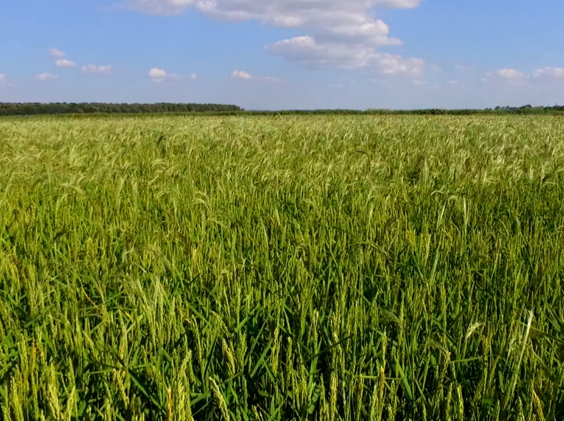
Общая площадь сельскохозяйственных угодий составляет 4683,2 га, или 58,8 % от общей территории поселения.
Общая площадь водных объектов поселения составляет – 2464,4 га. – потенциал для разведения и воспроизводства речных и прудовых видов рыб. С целью развития рыбоводства в поселении все пруды и водохранилище отданы в аренду. Водоемы зарыблены толстолобиком, карпом. В Крюковском водохранилище размножаются лещ, судак, сазан, толстолобик, щука, тарань.
Основу экономического потенциала Михайловского сельского поселения составляет дальнейшее развитие сельское хозяйство, во многом определяющие занятость населения и уровень его благосостояния. В сельскохозяйственной сфере занята третья часть населения Михайловского сельского поселения.
Особое внимание со стороны администрации Михайловского сельского поселения уделяется развитию личных подсобных хозяйств населения. Развитие ЛПХ решает проблемы в обеспечении населения доступными и качественными продуктами питания, а так же способствует занятости населения.
Благоприятные климатические условия, трудовые ресурсы, плодородные почвы создают уникальную возможность для развития сельскохозяйственного потенциала, который используется в настоящее время недостаточно эффективно по причине отсутствия системы материально-технического и производственного обслуживания, сбыта и переработки производимой сельскохозяйственными предприятиями и крестьянскими (фермерскими) хозяйствами продукции.
Структура экономики. Наибольшую долю в структуре базовых отраслей экономики Михайловского сельского поселения занимают сельское хозяйство и розничная торговля. Основной отраслью агропромышленного комплекса является производство зерна.
Сельское хозяйство Михайловского сельского поселения представлено сельскохозяйственным предприятием ОАО «Агрофирма Кубань» и 2 крестьянских (фермерских) хозяйств, среди них: животноводческое – 1 КФХ, занимается выращиванием и реализацией свиней; и растениеводческое – 1 хозяйство. В настоящее время идет развитие личных подсобных хозяйств – граждане, проживающие на территории Михайловского сельского поселения занимаются в основном овощеводством, в частности выращиванием картофеля.
По Михайловскому сельскому поселению площадь земель личных подсобных хозяйств составляет 399 га, на которых содержится: крупного рогатого скота – 93 голов, свиней – 179 гол. Овец и коз 103, кроликов - 165 птицы 8867 голов, пчелы – 72 семьи. Общая площадь сельскохозяйственных угодий составляет 77 га, или 13,5 % от общей территории поселения.
Отрасль сельского хозяйства (растениеводство и животноводство) имеет следующие сильные стороны:
- благоприятный климат и плодородные почвы для развития сельскохозяйственной деятельности;
- наличие собственной кормовой базы для развития отрасли животноводства.
Слабыми сторонами можно назвать:
- высокая зависимость урожаев сельскохозяйственной продукции от погодных условий;
- высокий моральный и физический износ техники и оборудования на предприятиях АПК;
- отсутствие высококвалифицированных специалистов в АПК муниципального образования вследствие непривлекательности территории для проживания.
Основными причинами, сдерживающих развитие сельскохозяйственного производства в крестьянских (фермерских) хозяйствах являются, прежде всего, отсутствие собственных средств для развития, как следствие – недостаточная материально-техническая база и низкий уровень доходов малых форм хозяйствования. Привлечение инвестиций для развития крупных форм хозяйствования проблемно в связи с большим периодом окупаемости вложенных средств.
Туристско-рекреационный комплекс.
Михайловское сельское поселение имеет все условия для развития на своей территории курортно-туристской сферы. Основное направление для развития туризма – это отдых и рыбалка. На территории поселения возможно создание комплексов и баз отдыха на каналах и на берегу Крюковского водохранилища.

Рисунок 2
Крюковское водохранилище
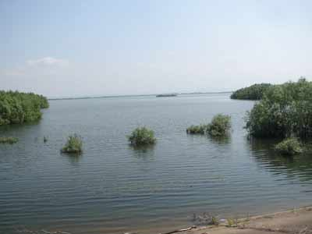

Основными задачами развития данного направления являются - стимулирование строительства новых средств размещения и повышение организационно-технологического и сервисного уровней.
Перспективы экономического развития.
Муниципальное образование Михайловское сельское поселение обладает рядом преимуществ и сильных сторон, которые являются базовыми при разработке перспектив и направлений экономического развития:
- территория поселения обладает комфортными природно-климатическими ресурсами;
- благоприятные почвенно-климатические условия способствуют увеличению объемов производства сельскохозяйственной продукции.
Вместе с тем следует учесть имеющиеся в сельском поселении проблемы и слабые стороны. Ключевыми проблемами социально-экономического развития Михайловского сельского поселения Северского района, на решении которых необходимо сконцентрировать усилия являются:
- значительная степень физического и морального износа основного оборудования не дает возможности производить качественную продукцию в необходимых объемах
- недостаточный уровень развития транспортной и коммунальной инфраструктуры, что негативно влияет на качество жизни населения, а также ухудшает инвестиционную привлекательность территории для размещения новых производительных сил на территории поселения.
- высокая зависимость себестоимости выпускаемой продукции, а также уровня жизни населения от цен на энергоносители.
- наличие предприятий-банкротов в сельском хозяйстве;
- недостаточность квалифицированных рабочих кадров;
- низкий уровень доходов населения, значительная доля населения с доходами ниже прожиточного минимума.
Михайловское сельское поселение – территория с высоким градостроительным, природно-ресурсным и производственным, потенциалом.
В основу экономического и градостроительного развития территории поселения положена идея формирования конкурентоспособной и инвестиционно-привлекательной среды в поселении адекватной имеющемуся потенциалу.
Общей стратегической целью социально-экономического развития поселения на прогнозный период является обеспечение повышения качества жизни населения, приток инвестиций в экономику муниципального образования, что обеспечит создание современных производств на его территории, а также увеличит налоговые поступления в бюджеты всех уровней.
Развитие агропромышленного комплекса. Предлагается развитие агропромышленного комплекса через реализацию инвестиционных проектов в области животноводства, рисового производства, садоводства, а также строительство новых перерабатывающих предприятий, активизации сельского населения, создания современной инфраструктуры на селе. Необходимо проводить реконструкцию и модернизацию животноводческих ферм, развивать интенсивное животноводство и растениеводство.
Увеличение объемов производства и улучшение качества сельскохозяйственного сырья позволит повысить эффективность использования производственных мощностей и конкурентоспособность выпускаемой продукции.
Одним из перспективных направлений поселения является развитие аквакультуры (промышленное рыбоводство). Основными задачи поселения являются: формирование инвестиционных проектов по созданию рыбоводных участков, обеспечение сохранения и увеличения водных биоресурсов, проведения мелиоративных мероприятий, участие в краевых и федеральных целевых программах в сфере аквакультуры, развитие промышленного, любительского и спортивного рыболовства.
Одним из приоритетов сельского хозяйства является дальнейшее развитие сельскохозяйственного производства преимущественно за счет развития малых предприятий, предпринимательства и малых форм хозяйствования (крестьянско-фермерских и личных подсобных хозяйств), а также техническое обеспечение и перевооружение агропромышленного комплекса.
Развитие малого предпринимательства. Поселение характеризуется низкой предпринимательской активностью. Необходимо создание и развитие предпринимательского потенциала, создание малых предприятий в сфере рыбоводства и рыболовства и рыбо- и рисопереработки. Научно-техническим и инновационным направлением будет создание инвестиционной площадки по размещению предприятия по глубокой переработке рисовой шелухи (получение из нее кремнеуглеродного материала) и производству различных марок резин, в том числе шинных резин и резинотехнические изделий, которые по качеству будут превосходить аналогичную продукцию.

2.2. Технико-экономические параметры существующих объектов социальной инфраструктуры поселения, сложившийся уровень обеспеченности населения поселения услугами объектов социальной инфраструктуры поселения

Современное состояние и развитие отраслей социальной сферы характеризуется следующими основными факторами и тенденциями:
- имеющейся широко разветвленной сетью государственных и муниципальных учреждений социальной сферы;
- несоответствием существующей сети учреждений социально-культурной сферы и объемом оказываемых ими услуг потребностям населения;
- сокращением числа этих учреждений, как вследствие структурных изменений отраслей, так и ограниченности финансовых средств на их содержание и поддержание материально-технической базы;
- снижением объемов капитальных вложений в социальную сферу, замедлением темпов ввода объектов в эксплуатацию, ростом незавершенного строительства.
Имеющаяся материально-техническая база социальной сферы и недостаточное финансирование учреждений ее отраслей не обеспечивает потребности населения в гарантированном получении социальных услуг.
Сложившиеся условия функционирования и развития учреждений социальной сферы требуют проведения государственной политики, направленной на рациональное использование ограниченных инвестиционных ресурсов.
Разработке инвестиционного плана должен предшествовать анализ экономической ситуации в отраслях социальной сферы и, прежде всего, анализ деятельности учреждений социальной сферы.
Экономическому анализу подлежат: сеть учреждений социальной сферы, находящихся в федеральной собственности, в собственности Краснодарского края, муниципальной собственности; состояние их основных фондов, потенциальная мощность, фактическая загрузка; сеть учреждений иной негосударственной собственности и их мощность (объем оказываемых услуг); обеспечение минимальных нормативных потребностей населения региона по видам социальных услуг.
При составлении плана инвестиционной деятельности по строительству социальных объектов необходимо ориентироваться на:
- структурные изменения, происходящие в отраслях социальной сферы, включая ликвидацию избыточных площадей учреждений этой сферы;
- прогнозируемые объемы гарантированных социальных услуг, рассчитанные на основе нормативов потребности населения в этих услугах, с учетом полной профильной загрузки учреждений;
- расширение, реконструкцию, техническое перевооружение действующих учреждений, работающих с перегрузкой;
- замену ветхого и аварийного фонда, а также помещений, не отвечающих санитарно-эксплуатационным нормам, в случае невозможности осуществления капитального ремонта этого фонда и необходимости его ликвидации.
Расчеты потребности субъектов Российской Федерации в объектах здравоохранения, образования и культуры должны осуществляться с учетом данных о мощности (пропускной способности) действующих учреждений в районе, социальных норм и нормативов, одобренных Распоряжением Правительства Российской Федерации от 3 июля 1996 года №1063-р, стандартов предоставления соответствующих социальных услуг, прогноза численности всего населения, в том числе детей, реструктуризации сети учреждений, а также природно-географических и социально-экономических особенностей регионов.
Разность между минимальной нормативной потребностью в социальных услугах и возможностями действующих учреждений социальной сферы всех форм собственности определяет потребность в развитии сети этих учреждений.
При определении потребности в учреждениях социальной сферы в сельской местности следует иметь в виду, что важнейшим фактором доступности социальных учреждений для населения является степень удаленности этих учреждений от мест проживания населения. Определение потребности в социальных объектах для сельского населения должно осуществляться также с учетом конкретных условий, влияющих на организацию социальных услуг населению в отдельных районах, городах, областях, краях, республиках (плотность населения, состояние дорог, транспорта, климатические условия и т.д.)
Оценка и анализ уровня обеспеченности Михайловского сельского поселения объектами социальной инфраструктуры осуществляется в три этапа:
1. Анализ существующей ситуации в отраслях социальной сферы и, прежде всего, анализ деятельности учреждений социальной сферы их эффективности и достаточности для обеспечения минимальных нормативных потребностей населения по видам социальных услуг
2. Разработка и обоснование перечня мероприятий по проектированию, строительству, реконструкции объектов социальной инфраструктуры в соответствии с нормативными требованиями, которые предусмотрены государственными и муниципальными программами, стратегией социально-экономического развития муниципального образования и планом мероприятий по реализации стратегии социально-экономического развития муниципального образования, планом и программой комплексного социально-экономического развития района, инвестиционными программами субъектов естественных монополий, договорами о развитии застроенных территорий, договорами о комплексном освоении территорий, иными инвестиционными программами и договорами, предусматривающими обязательства застройщиков по завершению в установленные сроки мероприятий по проектированию, строительству, реконструкции объектов социальной инфраструктуры.
3. Разработка плана инвестиционной деятельности по развитию социальной инфраструктуры на территории Михайловского сельского поселения.
В таблице 1 представлены показатели обеспеченности населения Михайловского сельского поселения учреждениями социальной инфраструктуры.

Таблица 1
Обеспеченность населения Михайловского сельского поселения учреждениями социальной инфраструктуры
№ пп | Наименование | Единица измерения | По норме | Фактически | % обеспеченность
Учреждения образования
1 | Детские дошкольные учреждения (дети с 1 до 6 лет) | мест | 186 | 0 | 0
2 | Общеобразовательные школы (дети от 7 до 17 лет) | мест | 323 | 700 | 216
3 | Внешкольные учреждения | место | 34 | 0 | 0
Учреждения здравоохранения
4 | Стационарные больницы для взрослых | коек | 26 | 0 | 0
5 | Амбулаторно-поликлиническая сеть без стационаров, для постоянного населения | посещений в смену | 25 | 3 | 0,75
6 | Аптеки | м² общей площади | 2 | 0 | 0
7 | Станции скорой медицинской помощи | автомобилей | 26 | 0 | 0
Учреждения социального обслуживания населения
8 | Детские дома-интернаты | место | 1 | 0 | 0
9 | Дома-интернаты для престарелых с 60 лет | место | 17 | 30 | 144
10 | Дома-интернаты для взрослых инвалидов с физическими нарушениями (с 18 лет) | место | 2 | 0 | 0
11 | Специальные жилые дома и группы квартир для ветеранов войны и труда и одиноких престарелых | место | 37 | 0 | 0
12 | Специальные жилые дома и группы квартир для инвалидов на креслах колясках и их семей | место | 1 | 0 | 0
Учреждения культуры
13 | Помещения для культурно-массовой воспитательной работы, досуга и любительской деятельности | м² | 125 | 5,5 | 6,8
14 | Сельские библиотеки | мест | 8 | 1 | 0,08
15 | Клубы или учреждения клубного типа | зрительские места | 200 | 2 | 4
Спортивные сооружения
16 | Территории физкультурно-спортивных сооружений | га | 1,8 | 0 | 0
17 | Помещения для физкультурно-оздоровительных занятий | м² общей площади | 200 | 0 | 0
18 | Спортивные залы общего пользования | м² пола | 200 | 0 | 0
19 | Спортивно-тренажерный зал повседневного обслуживания | м² площади пола зала | 200 | 0 | 0
20 | Бассейны крытые и открытые общего пользования | м² зеркала воды | 63 | 0 | 0
21 | Плоскостные спортивные учреждения | м² | 4874 | 0 | 0
22 | Детско-юношеская спортивная школа | м² площади пола зала | 25 | 0 | 0
23 | Спортивно-досуговые центры | м² площади пола зала | 750 | 0 | 0

Здравоохранение

К основным необходимым населению, нормируемым объектам здравоохранения относятся врачебные амбулатории (повседневный уровень) и больницы (периодический уровень). Кроме того, в структуре учреждений первого уровня обслуживания могут быть аптечные пункты и фельдшерско-акушерские пункты (ФАП), которые должны заменять врачебные амбулатории в тех районах, где их нет.
В настоящее время из объектов здравоохранения в Михайловском сельском поселении размещены:
- Михайловская сельская амбулатория.

Таблица 2
Перечень учреждений здравоохранения
Объекты социальной инфраструктуры | Адрес | Расчетная вместимость | Фактическая вместимость | Площадь объекта | Состояние | Дата последнего ремонта
Михайловская  сельская амбулатория | Село Михайловское  ул. Молодежная  4а | 3 | 3 | 85 | хорошее | 2010

Анализ материально-технического состояния муниципальных лечебно-профилактических учреждений показал, что многолетний дефицит бюджетного финансирования системы здравоохранения привел к физическому и моральному упадку ее материально-технической базы. В сложившейся ситуации возникает множество трудностей не только с внедрением и развитием новых технологий в оказании медицинской помощи, что в свою очередь позволило бы сократить сроки лечения больных, следовательно, и сократить расходы на здравоохранение, но и крайне затрудняет осуществлять уже внедренные методы диагностики и лечения.
Основными задачами обеспечения устойчивого развития здравоохранения Михайловского сельского поселения на расчетную перспективу остаются:
1. Предоставление населению качественной и своевременной медицинской помощи;
2.Преодоление дефицита материальных и финансовых средств в сфере здравоохранения;
3.Повышение уровня укомплектованности медицинскими работниками и квалификации медицинских работников;
4. Кратное снижение показателей смертности;
5. Снижение высокого уровня заболеваемости социально-обусловленными болезнями.

Социальное обслуживание

Решение вопросов по организации предоставления социальных услуг является прерогативой муниципального образования Северский район. В настоящее время на территории сельского поселения функционируют следующие социальные учреждения:
- ГУ СО КК «Михайловский дом-интернат для престарелых и инвалидов» (проживает на территории 30 чел.);
- ГУ СО КК «Центр соцобслуживания граждан пожилого возраста и инвалидов».
Работниками социальной защиты населения взято на обслуживание - 48 человека.

Таблица 3
Сведения об объектах социального обслуживания
Объекты социальной инфраструктуры | Адрес | Расчетная вместимость | Фактическая вместимость | Площадь объекта | Состояние | Дата последнего ремонта
ГБУ СО КК «Михайловский  специальный дом-интернат  для престарелых и инвалидов» | Село Михайловское  ул. Набережная  1а | 30 | 30 | 773 | хорошее | 2010
Михайловское  отделение ГУ СО КК «Искра»-14 | Село Михайловское  ул. Кооперативная  8г | 18 | 18 | 25,8 | удовлет | -

Рисунок 3
ГБУ СО КК «Михайловский специальный дом-интернат для престарелых и инвалидов»
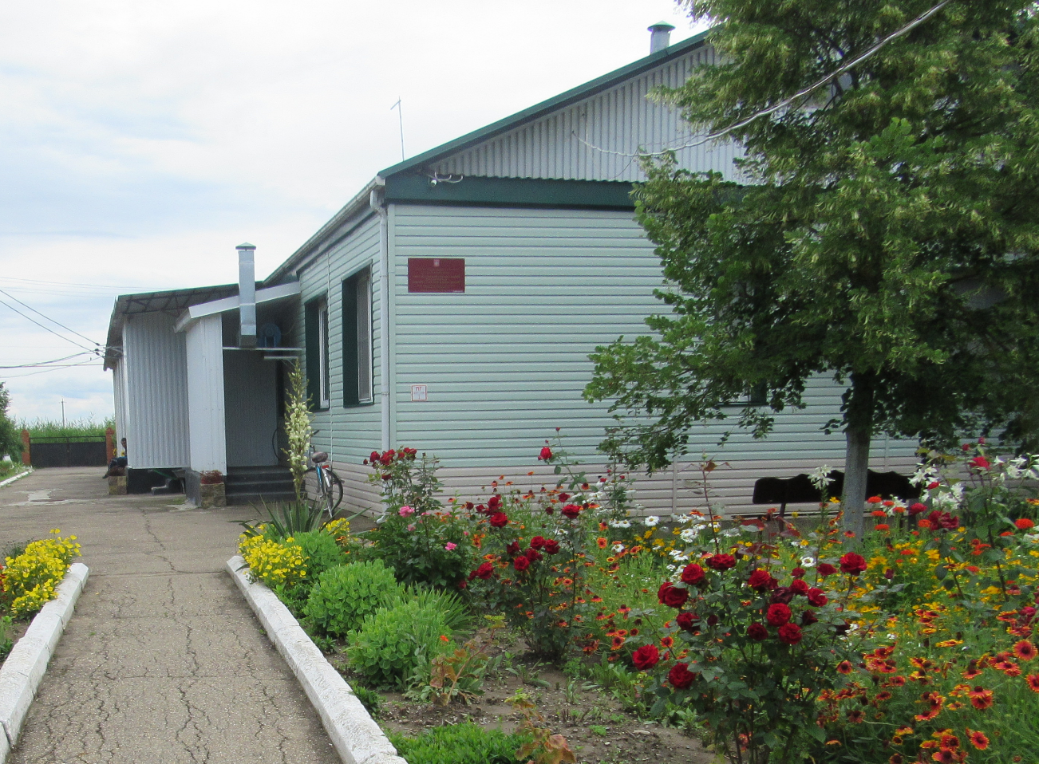

Кроме того, на территории села Михайловское расположен Хоспис №1 «Михайловский». Пациенты обеспечиваются круглосуточным, высококачественным уходом, сопутствующим лечением в полном соответствии с самыми высокими медико-социальными стандартами, общим контролем над состоянием здоровья, основными медицинскими показателями, состоянием кожи, недопущением пролежней, в случае необходимости, обезболиванием и т.д. Услуги предоставляются платно.

Таблица 4
Сведения о Хосписе
Объекты социальной инфраструктуры | Адрес | Расчетная вместимость | Фактическая вместимость | Площадь объекта | Состояние | Дата последнего ремонта
Хоспис «Михайловский»  (частный) | Село Михайловское  ул. Ленина, 52 | 75 | - | 324 | хорошее | 2013

На сегодняшний день деятельность Хоспис №1 «Михайловский» приостановлена.
Образование

Образование является одним из ключевых подразделений сферы услуг любого муниципального образования. Основными её составляющими являются детские дошкольные учреждения, дневные и вечерние общеобразовательные школы, система профессионального начального, среднего и высшего образования, система дополнительного образования детей.
В настоящее время в Михайловском сельском поселении сеть образовательных учреждений представлена одним объектом – Муниципальное бюджетное общеобразовательное учреждение средняя общеобразовательная школа №32 (см. рисунок 4).

Таблица 5
Перечень средних образовательных учреждений
Объекты социальной инфраструктуры | Адрес | Расчетная вместимость | Фактическая вместимость | Площадь объекта | Состояние | Дата последнего ремонта
МБОУ СОШ  № 32 | Село Михайловское  ул. Кооперативная  3а | 700 | 155 | 4059 | удовлет. | 2016

Таблица 6
Численность учащихся МБОУ СОШ №32 на 01 февраля 2017 года
Класс | Кол-во учащихся | Из них на дом. обучении
1 | 26 | -
2 | 20 | -
3 | 17 | -
4 | 13 | 1
5 | 17 | -
6 | 16 | -
7 | 12 | -
8 | 8 | -
9 | 12 | -
10 | 11 | 1
11 | 3 | -
Всего: | 155 | 2

Рисунок 4
МБОУ СОШ №32
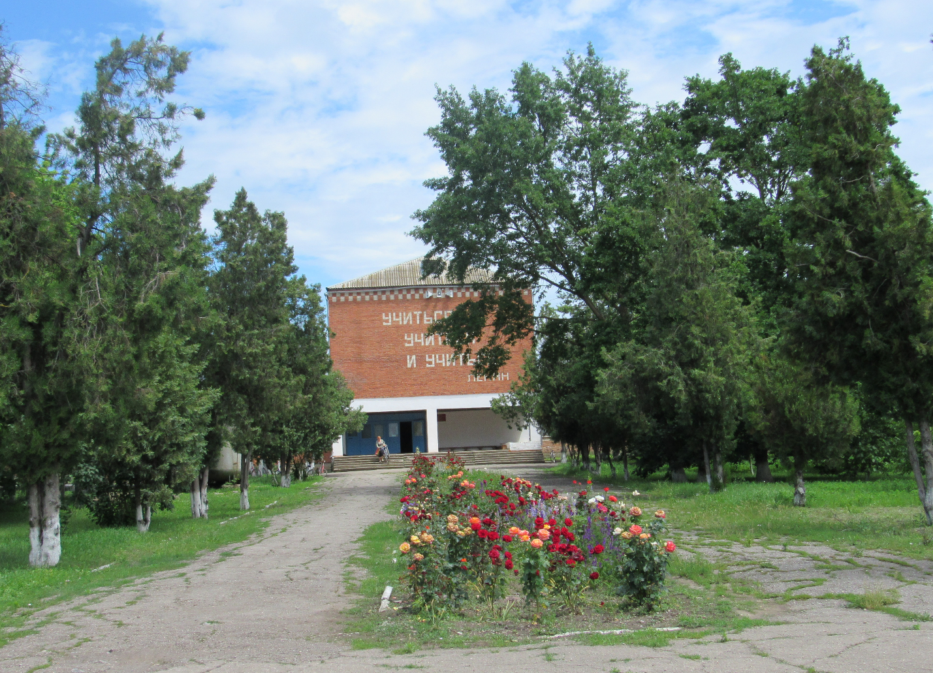

В Михайловском сельском поселении отсутствуют детские дошкольные учреждения. Данная проблема частично решена - для детей Михайловского сельского поселения выделяются места в Львовском ДДУ.
Учитывая прогнозируемый в ближайшие годы рост рождаемости, проблема нехватки детских дошкольных учреждений может стать для поселения решающей в сфере образования. Её решение требует пересмотра существующей сети дошкольных и школьных учреждений со строительством новых или реконструкцией имеющихся объектов. Согласно проведенному прогнозу численности населения количество детей, дошкольного и школьного возраста к расчетному сроку увеличится как в численном, так и в процентном выражении.

Таблица 7
Прогнозная оценка численности детей дошкольного (1-6 лет)
и школьного возраста (7-17 лет) в МО Михайловское сельское поселение
Годы | Количество лиц дошкольного (1-6 лет) возраста, чел. | % от всего населения | Количество лиц школьного (7-17 лет) возраста, чел. | % от всего населения
2020 | 174 | 7,95 | 235 | 10,73
2030 | 216 | 8,64 | 345 | 13,80

Решение вопроса по удовлетворению потребности населения в услугах дошкольного образования планируется решать за счет строительства дошкольных учреждений.
Кроме того, при дальнейшем развитии муниципального образования, необходимо предусмотреть комплексное развитие системы дополнительного образования и ее интеграцию в существующую образовательную инфраструктуру с поддержкой многоуровневых потребностей населения. Система дополнительного образования детей объединяет в единый процесс воспитание, обучение и развитие личности ребенка.

Культура

Общей целью развития учреждений культуры является обеспечение и создание условий для организации досуга и обеспечения жителей услугами организаций культуры на территории муниципального образования Михайловское сельское поселение, организация библиотечного обслуживания населения, охрана и сохранение объектов культурного наследия (памятников истории и культуры) местного значения, расположенных в границах муниципального образования Михайловское сельское поселение.
Учреждения культуры в настоящее время представлены следующими объектами:
- Михайловский сельский Дом культуры МУК «Михайловская ЦКС»;
- Ананьевский сельский клуб;
- Михайловская сельская библиотека.

Таблица 8
Перечень учреждений культуры
Объекты социальной инфраструктуры | Адрес | Расчетная вместимость | Фактическая вместимость | Площадь объекта | Состояние | Дата последнего ремонта
Михайловский сельский Дом культуры МУК «Михайловская ЦКС» | Село Михайловское  ул. Кооперативная  8г | 5,5 | 5 | 908 | удовлет | -
Ананьевский  сельский клуб | Хутор Ананьевский ул. Центральная 9 | 2 | - | 250 | удовлет | -
Михайловская сельская библиотека | Село Михайловское  ул. Кооперативная  3а | 1 | 1 | 95 | удовлет | 2016

Рисунок 5
Михайловский сельский Дом культуры МУК «Михайловская ЦКС»
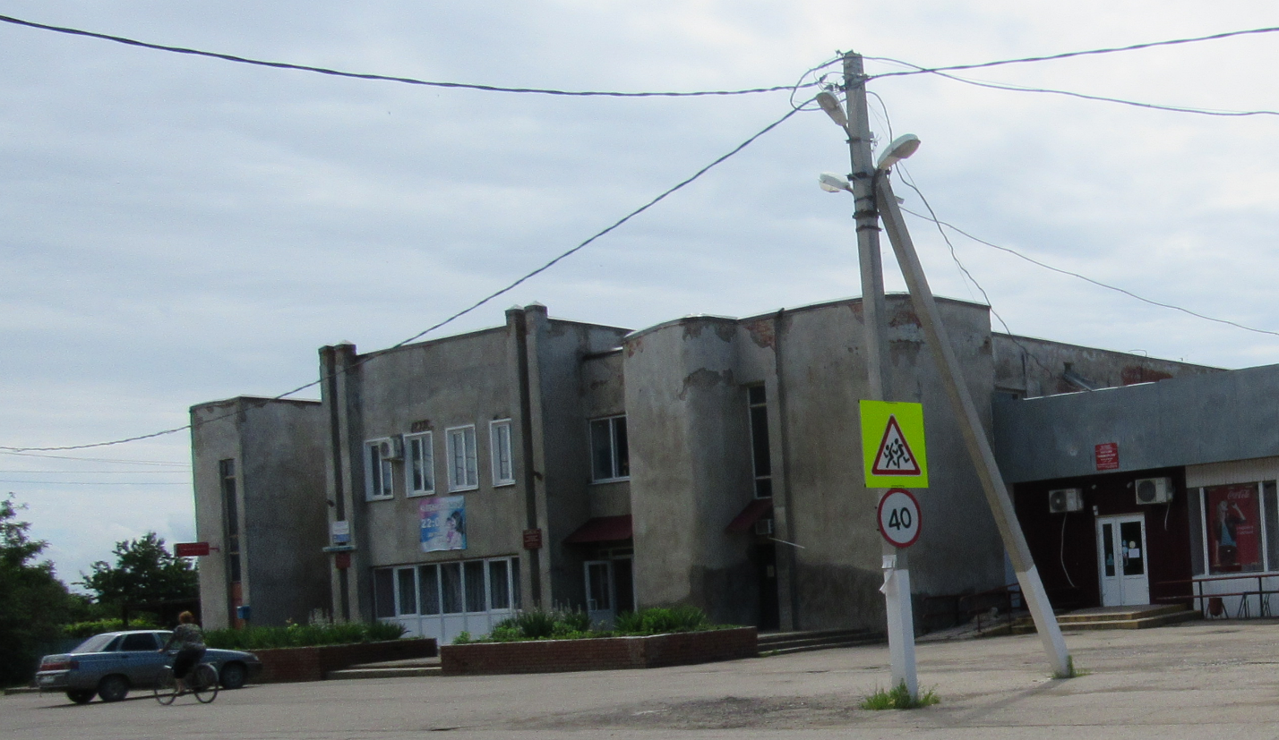

Оценка существующего уровня обеспеченности объектами местного значения поселения в сфере культурного и социально-бытового обслуживания населения выполнена в соответствии с местными нормативами градостроительного проектирования Северского района (далее − МНГП Северского района). В настоящее время имеющиеся клубные учреждения в полной мере удовлетворяют потребности населения. На расчетный срок необходима реконструкция библиотек с увеличением вместимости до 10 мест и библиотечного фонда до 11,3 тыс. ед. хранения.
В таблицах 9-10 приведены списки памятников историко-культурного наследия, расположенных на территории Михайловского сельского поселения.

Таблица 9
Список объектов культурного наследия, расположенных на территории Михайловского сельского поселения
№ пп | Наименование объекта | Местонахождение объекта | №  листа на схе  ме | № по гос. списку | № насыпи в группе | Высота на (м) | Диаметр насыпи (м) | Охранная зона (м)
1 | Грунтовый могильник «Сухой Аушедз» | хут. Ананьевский, восточная окраина, между а/д Львовская-Ананьевский и руслом р. Сухой Аушедз. | 1 | В |  |  |  | 500
2 | Поселение | п. Ананьевский,  на ЮВ окраине м,д лесополосой и каналом.  СШ 45°00,469/;  ВД 038°33,310/ | 1 | В |  |  | 100х  200 | 500

Таблица 10
Объекты культурного наследия, стоящие на государственной охране
№ пп | Наименование объекта | Местонахождение объекта | Номер по гос. списку | Реш. о пост. на гос. охрану | Кат. ист.-культ. знач. | Вид пам. | Примечание
ХУТОР АНАНЬЕВСКИЙ
1 | Обелиск землякам, погибшим в годы Великой Отечественной войны,  1975 г. | х. Ананьевский,  центр | 2751 | 759 | Р | И
СЕЛО МИХАЙЛОВСКОЕ
1 | Памятник землякам, погибшим в годы Великой Отечественной войны,  1975 г. | с. Михайловское, центр | 2779 | 333 | Р | И
2 | Братская могила воинов и председателя ревкома И.Г. Паладича, погибших за власть Советов в годы гражданской войны, 1920г. | с. Михайловское, кладбище | 2780 | 759  63  540 | Р | И
3 | Памятник воинам-освободителям | с. Михайловское |  | 11-1-р | В | И | Повтор гос.№2779

*Примечание:
В | Выявленный объект культурного наследия
Р | Памятник региональной категории охраны
63 | Решение Краснодарского крайисполкома от 29.01.1975 №63
333 | Решение Краснодарского крайисполкома от 16.05.79г. №333
540 | Решение Краснодарского крайисполкома №540 от 31.08.1981
759 | Решение Краснодарского крайисполкома № 759 от 15.11.1977
11-1-р | Распоряжение комитета по охране, реставрации и эксплуатации историко-культурных ценностей (наследия) Краснодарского края от 21.05.96 №11-1-р

Физическая культура и спорт

Сеть физкультурно-спортивных объектов представляет собой систему, состоящую из трех основных подсистем: сооружения в местах приложения труда (в учреждениях, на фабриках, заводах и т.п.); сооружения в различных видах общественного обслуживания (в детских учреждениях, учебных заведениях, культурно-просветительских учреждениях, учреждениях отдыха и др.), сооружения так называемой сети общего пользования.
Спортивная база поселения представлена 6 спортивными сооружениями, в том числе:
- 5 плоскостных спортивных сооружений;
- 1 спортивный зал.
Перечисленные спортивные объекты нуждаются в модернизации, реконструкции, укреплении и оснащении, их количественный состав не в состоянии обеспечить потребности населения муниципального образования.

Таблица 11
Сведения об физкультурно-спортивных объектах
Показатели | Ед. измерения | 2016
Число спортивных сооружений - всего
спортивные сооружения | единица | 6
плоскостные спортивные сооружения | единица | 5
спортивные залы | единица | 1
Число муниципальных спортивных сооружений
спортивные сооружения | единица | 6
плоскостные спортивные сооружения | единица | 5
спортивные залы | единица | 1

Большие трудности испытывает физкультурно-оздоровительная и спортивная работа среди трудящихся. В рамках развития человеческого капитала и сохранения здоровья населения становится вопрос об эффективности функционирования сферы физической культуры и спорта. Обеспечение условий для развития на территории муниципального образования Михайловское сельское поселение физической культуры и массового спорта, организация проведения официальных физкультурно-оздоровительных и спортивных мероприятий относятся непосредственно к компетенции органов местного самоуправления.
Основными направлениями принимаемых мер в развитии массовой физической культуры и спорта являются развитие физической культуры и спорта в образовательных учреждениях, развитие адаптивной физической культуры.
Сохранение и развитие существующей системы физической культуры и спорта, расширение круга занимающихся физической культурой, повышение качества спортивной подготовки и безопасности занятий требуют реализации комплексного подхода к развитию физической культуры и спорта в Михайловском сельском поселении.

2.3. Прогнозируемый спрос на услуги социальной инфраструктуры (в соответствии с прогнозом изменения численности и половозрастного состава населения) с учетом объема планируемого жилищного строительства в соответствии с выданными разрешениями на строительство и прогнозируемого выбытия из эксплуатации объектов социальной инфраструктуры

Прогнозирование развития социальной инфраструктуры опирается на анализ демографической ситуации на территории, процессов рождаемости и смертности, миграции населения, анализ структуры населения, поскольку основная цель социальной инфраструктуры - это удовлетворение потребностей населения.
Численность постоянного населения Михайловского сельского поселения на 01.01.2017 года составляет 2102 человек (1,78 % от общей численности Северского района).
Михайловское сельское поселение входит в состав Северского района, и включает в себя 3 населенных пункта:
- село Михайловское (административный центр);
- х. Ананьевский;
- х. Александровский.

Таблица 12
Характеристика населенных пунктов, входящих в состав Михайловского сельского поселения
№ п/п | Наименование населенного пункта | Численность населения, чел. | Площадь фактически населенного пункта, га | Плотность населения населенных пунктов, чел/га
1 | село Михайловское | 1777 | 414,95 | 4,3
2 | хутор Александровский | 0 | 0,83 | 1,2
3 | хутор Ананьевский | 325 | 187,30 | 1,7
 | ВСЕГО | 2102 | 603,08 | 3,5

Численность населения Михайловского сельского поселения в разрезе населенных пунктов по состоянию на 01.01.2017 г. смотрите в диаграмме на рисунке 6. Площадь земель населенных пунктов Михайловского сельского поселения по состоянию на 01.01.2017 г., (га) на рисунке 7.

Рисунок 6
Численность населения Михайловского сельского поселения в разрезе населенных пунктов по состоянию на 01.01.2017 г.

Рисунок 7
Площадь земель населенных пунктов Михайловского сельского поселения по состоянию на 01.01.2017 г., (га)

Половозрастной состав населения Михайловского поселения представлен следующим образом:
- население моложе трудоспособного возраста – 14,0 %;
- население в трудоспособном возрасте – 51,8 %;
- население старше трудоспособного возраста – 34,2 %.
Демографическая ситуация в поселении повторяет краевые проблемы и обстановку большинства регионов. Общий коэффициент рождаемости ниже коэффициента смертности, коэффициент естественного прироста имеет отрицательное значение и составляет 4,3 промилле.
Наряду с процессами естественного воспроизводства населения большую роль в формировании демографического потенциала поселения играет механическое движение населения (миграция). При этом следует отметить, что естественная убыль населения, компенсируется положительным сальдо миграционного притока (6,6 промилле). Общий прирост населения поселения в 2017 году составил 2,3 промилле.
Прогноз перспективной численности населения.
Демографический прогноз – важнейшая составляющая градостроительного проектирования, на основе которой определяются проектные параметры отраслевого хозяйственного комплекса, комплекса общественных услуг, жилищного строительства, регионального рынка труда.
Настоящим проектом при определении прогнозной численности населения Михайловского сельского поселения учитываются положения «Концепции демографического развития Российской Федерации на период до 2025 года», где в качестве основных приоритетов региональной демографической политики выделены: повышение рождаемости и укрепление семьи, снижение смертности, рост продолжительности жизни, оптимизация миграционных процессов.
К комплексным мерам, направленным на повышение рождаемости, общее улучшение демографической обстановки в соответствии с положениями Концепции демографического развития РФ относятся следующие меры:
- всестороннее укрепление института семьи как формы гармоничной жизнедеятельности личности;
- улучшение репродуктивного здоровья населения путем совершенствования профилактической и лечебно-диагностической помощи;
- регулирование миграционных потоков в целях создания действенных механизмов замещения естественной убыли населения Российской Федерации;
- повышение эффективности использования миграционных потоков путем достижения соответствия их объемов, направлений и состава интересам социально-экономического развития Российской Федерации;
Прогноз численности населения Михайловского сельского поселения разработан в разрезе входящих в него населенных пунктов по следующим проектным этапам:
- I очередь – ориентировочно до 2021 год;
- расчетный срок – ориентировочно до 2030 год.
Расчет основных показателей демографической ситуации проводился на основе метода трудового баланса, анализа сложившегося в последнее время состояния процессов воспроизводства населения, сдвигов в его половой и возрастной структуре, развития внешних миграционных процессов, территориальных внутренних перераспределений населения. Большое внимание уделялось анализу ряда социальных и экономических показателей районного и поселенческого уровня, в частности, учитывались занятость населения, уровень его жизни, миграционная привлекательность территории, устойчивость существующей экономической структуры на перспективу, экономико-, и политико-географическое положение региона, природно-ресурсный потенциал территории, комфортность природной среды и т. д.
В прогнозе численности населения Михайловского сельского поселения заложены следующие тенденции на перспективу, обусловленные проведением эффективной демографической и миграционной политики:
- рост уровня рождаемости;
- снижение младенческой смертности и смертности населения молодых возрастов;
- рост показателя ожидаемой продолжительности жизни;
- рост миграционных потоков, активизация трудовой иммиграции (особенно в период 2017-2030 гг.).
После этого, основываясь на обозначенных тенденциях и факторах, с учетом сложившейся динамики численности населения, были рассчитаны показатели естественного и миграционного движения населения на прогнозный период до 2030 года.

Таблица 13
Основные тенденции естественного и миграционного движения населения
Наименование показателя | 2016-2020 | 2021-2025 | 2026-2030
Рождаемость, чел. на 1000 населения | 12,7 | 13,5 | 15,5
Смертность, чел. на 1000 населения | 15,6 | 14,9 | 13,8
Естественный прирост, чел. на 1000 населения | -2,9 | -1,4 | 1,7
Миграционный прирост, чел. на 1000 населения | 8,6 | 12,7 | 14,0

На основе существующих и заложенных тенденций демографической и миграционной активности были определены половозрастные изменения в структуре населения на перспективу, в результате которых была получена проектная возрастная структура населения Михайловского сельского поселения на расчетный срок до 2030 года.
Прогнозируемое изменение половозрастной структуры (ПВС) поселения характеризуются:
- увеличением доли населения моложе трудоспособного возраста на 7,5% и составит 21,5%;
- незначительным уменьшением доли населения трудоспособного возраста на 0,9%;
- уменьшением доли населения старше трудоспособного возраста на 6,6% и составит 27,6.

Таблица 14
Прогноз динамики возрастной структуры населения
Михайловского сельского поселения
Возрастная группа населения | 2016-2020 | 2021-2025 | 2026-2030
- моложе трудоспособного возраста | 18,2 | 20 | 21,5
- трудоспособного возраста | 50,6 | 49,7 | 50,9
- старше трудоспособного возраста | 31,2 | 29,8 | 27,6

Рисунок 8
Прогноз динамики возрастной структуры населения

Опираясь на заложенные тенденции и расчетные показатели демографической и миграционной активности, была определена проектная численность населения Михайловского сельского поселения, которая к расчетному сроку составит 2500 человек.

Таблица 15
Прогноз численности и возрастной структуры
населения Михайловского сельского поселения
Возрастная группа населения | 2020 | 2025 | 2030
Численность Михайловского сельского поселения, в том числе по категориям населения: | 2189 | 2312 | 2500
- моложе трудоспособного возраста | 399 | 463 | 538
- трудоспособного возраста | 1108 | 1150 | 1272
- старше трудоспособного возраста | 682 | 699 | 690

Рисунок 9
Прогноз численности и возрастной структуры населения

Рисунок 10
Существующая половозрастная структура населения Проектная половозрастная структура населения
Михайловского сельского поселения Михайловского сельского поселения

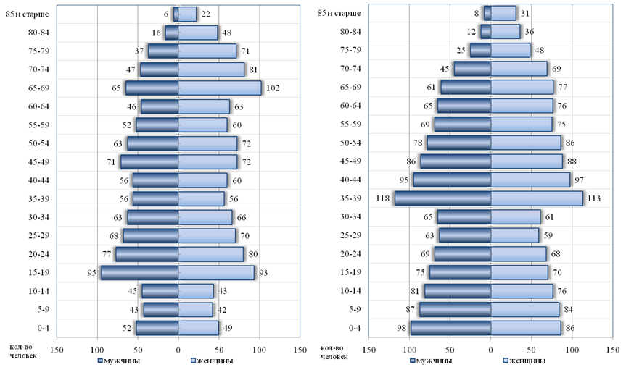

Генеральным планом предлагается развитие всех населенных пунктов. Наибольший прирост населения прогнозируется в селе Михайловском.

Таблица 16
Существующая и проектная численность Михайловского сельского поселения
Категории населения | Проектная (2030 г.) | Прирост | Коэффициент увеличения на расчетный счет относительно существующего положения
Михайловское сельское поселение | 2500 | 392 | 1,19
село Михайловское | 2100 | 311 | 1,17
хутор Александровский | 2 | 2 | 2
хутор Ананьевский | 400 | 81 | 1,25

Необходимая потребность в составе и вместимости учреждений и предприятий обслуживания на расчетный срок определена в соответствии с проектной численностью населения на 2030 год и с учетом существующего положения в организации обслуживания населения муниципального образования Михайловское сельское поселение.
Расчет учреждений и предприятий обслуживания производился в соответствии с «Социальными нормативами и нормами», одобренными Распоряжением Правительства РФ от 3.07.1996 г. №1063-Р; нормативными показателями СНиП 2.07.01-89* «Градостроительство. Планировка и застройка городских и сельских поселений».
Расчет потребности в учреждениях обслуживания населения муниципального образования Михайловское сельское поселение на расчетный срок представлен в таблице 17.

Таблица 17
Расчет потребности в учреждениях обслуживания населения муниципального образования Михайловское сельское поселение
№ пп | Наименование | Единица измерения | Принятые нормативы (Нормативы градостроительного проектирования Краснодарского края, приложение №6 таб. 1,  СНиП 2.07.01.89*) | Норма-тивная потреб-ность | В том числе:
 |  |  |  |  | Сохра-няемая | требуется запроектировать
Учреждения образования
1 | Детские дошкольные учреждения (дети с 1 до 6 лет) | тыс. мест | Процент обеспеченности:  85% от числа детей в возрасте 1-6 лет | 186 | 0 | 186
2 | Общеобразовательные школы (дети от 7 до 17 лет) | тыс. мест | 1-9кл.-100% 10-11кл-75% или 140 мест на 1 тыс. чел. | 323 | 700 | -377
3 | Внешкольные учреждения,  в том числе | место | 10% от общего числа школьников | 34 | 0 | 34
Учреждения здравоохранения
4 | Стационарные больницы для взрослых | коек | 10,2 койко-мест на 1 тыс. постоянного населения | 26 | 0 | 26
5 | Амбулаторно-поликлиническая сеть без стационаров, для постоянного населения | посещений в смену | 18,15 на 1 тыс. постоянного населения | 25 | 3 | 22
6 | Аптеки | м2 общей площади | 10 на 1 тыс. населения | - | - | -
7 | Станции скорой медицинской помощи | автомобилей | 0,1 на 1 тыс. населения | - | - | -
Учреждения социального обслуживания населения
8 | Детские дома-интернаты | место | 3 на 1 тыс. населения от 4 до 17 лет | 1 | 0 | 1
9 | Дома-интернаты для престарелых с 60 лет | место | 28 на 1 тыс. населения с 60 лет | 17 | 30 | -13
10 | Дома-интернаты для взрослых инвалидов с физическими нарушениями (с 18 лет) | мест | 1 на 1 тыс. населения с 18 лет | 2 | 0 | 2
11 | Специальные жилые дома и группы квартир для ветеранов войны и труда и одиноких престарелых | чел | 60 на 1тыс. населения после 60 лет | 37 | 0 | 37
12 | Специальные жилые дома и группы квартир для инвалидов на креслах колясках и их семей | чел | 0,5 на 1тыс. чел всего населения | 1 | 0 | 1
Учреждения культуры
13 | Помещения для культурно-массовой воспитательной работы, досуга и любительской деятельности | м² | 50 на 1 тыс. населения | 125 | 5,5 | 119,5
14 | Сельские библиотеки | тыс. ед. хранения | 4,5 на 1 тыс. населения | 9 | 0 | 9
 |  | мест | 3 на 1 тыс. населения | 6 | 1 | 5
15 | Клубы или учреждения клубного типа | зрительские места | 80 на 1 тыс. жителей | 160 | 2 | 158
Спортивные сооружения
16 | Территории физкультурно-спортивных сооружений | га | 0,7 на 1 тыс. чел. | 1,8 | н/д | 1,8
17 | Помещения для физкультурно-оздоровительных занятий | м² общей площади | 80 на 1 тыс. чел. | 200 | н/д | 200
18 | Спортивные залы общего пользования | м² пола | 80 на 1 тыс. чел. | 200 | н/д | 200
19 | Спортивно-тренажерный зал повседневного обслуживания | м² площади пола зала | 80 на 1 тыс. чел. | 200 | н/д | 200
20 | Бассейны крытые и открытые общего пользования | м² зеркала воды | 25 м² на 1 тыс. чел. | 63 | н/д | 63
21 | Плоскостные спортивные учреждения | м² | 1949,4 на 1 тыс. чел. | 4874 | н/д | 4874
22 | Детско-юношеская спортивная школа | м² площади пола зала | 10 на 1 тыс. чел. | 25 | н/д | 25
23 | Спортивно-досуговые центры | м² площади пола зала | 300 на 1 тыс. чел. | 750 | н/д | 750
Административно-деловые и хозяйственные учреждения
24 | Отделения связи | объект | 1 на 9 тыс.чел. | 1 | н/д | 1
25 | Отделение, филиалы банков | операционная касса | 0,5 на 1 тыс. чел. | 1 | н/д | 1

2.4. Оценка нормативно-правовой базы, необходимой для функционирования и развития социальной инфраструктуры поселения

Программа комплексного развития социальной инфраструктуры Михайловского сельского поселения разработана в целях реализации положений, заложенных в Генеральном плане Михайловского сельского поселения на период действия до 2030 года.
Реализация мероприятий настоящей программы позволит обеспечить развитие социальной инфраструктуры Михайловского сельского поселения, повысить уровень жизни населения, сократить миграционный отток квалифицированных трудовых ресурсах, усовершенствовать организационно-экономический потенциал здравоохранения, повысить доступность и качество услуг образования сельского поселения, расширить возможности для культурно-духовного развития жителей сельского поселения, обеспечение доступности и привлекательности занятий физической культурой и спортом для всех групп населения.
Программный метод, а именно разработка программы комплексного развития социальной инфраструктуры Михайловского сельского поселения на 2017-2030 годы, требуется для утверждения перечня планируемых к строительству и нуждающихся в реконструкции и ремонте социальных объектов, расположенных на территории сельского поселения, а также для определения объема и порядка финансирования данных работ за счет дополнительных поступлений.

3. Перечень мероприятий (инвестиционных проектов) по проектированию, строительству и реконструкции объектов социальной инфраструктуры поселения

Программа комплексного развития социальной инфраструктуры Михайловского сельского поселения Северского района на период 2017 - 2030 годы разрабатывается на основании развития всего поселения и включает в себя мероприятия по проектированию, строительству и реконструкции объектов социальной инфраструктуры, которые предусмотрены соответственно муниципальными программами, стратегией социально-экономического развития Северского района, планом мероприятий по реализации стратегии социально-экономического развития поселения.
В данном разделе представлены мероприятия по проектированию, строительству, реконструкции объектов социальной инфраструктуры Михайловского сельского поселения, которые предусмотрены государственными и муниципальными программами, стратегией социально-экономического развития Северского района и планом мероприятий по реализации стратегии социально-экономического развития муниципального образования, планом и программой комплексного социально-экономического развития сельского поселения, инвестиционными программами субъектов естественных монополий, договорами о развитии застроенных территорий, договорами о комплексном освоении территорий, иными инвестиционными программами и договорами, предусматривающими обязательства застройщиков по завершению в установленные сроки мероприятий по проектированию, строительству, реконструкции объектов социальной инфраструктуры.
Перечни мероприятий учитывают планируемые мероприятия объектов социальной инфраструктуры регионального значения, местного значения, а также мероприятий, реализация которых предусмотрена по иным основаниям за счет внебюджетных источников.

Система здравоохранения.

Здравоохранение является одним из важнейших подразделений социальной инфраструктуры. Главная цель муниципального здравоохранения – удовлетворение потребностей населения в услугах сферы здравоохранения, отнесенных к предметам ведения местного самоуправления на уровне не ниже государственных минимальный стандартов. В конкретных условиях могут формироваться локальные цели, например, удовлетворение потребностей населения в услугах здравоохранения на принципах общедоступности, соблюдения гарантий предоставления объемов медицинских услуг (лечебно-профилактических, оздоровительных, медико-диагностических и др.), обеспечение их качества и т.п.
К муниципальной системе здравоохранения относятся муниципальные органы управления здравоохранением и находящиеся в муниципальной собственности лечебно-профилактические и научно-исследовательские учреждения, фармацевтические предприятия и организации, аптечные учреждения, учреждения судебно-медицинской экспертизы, образовательные учреждения, которые являются юридическими лицами и осуществляют свою деятельность в соответствии с настоящими Основами, другими актами законодательства Российской Федерации, республик в составе Российской Федерации, правовыми актами автономной области, автономных округов, краев, областей, городов Москвы и Санкт-Петербурга, нормативными актами Министерства здравоохранения Российской Федерации, министерств здравоохранения республик в составе Российской Федерации и органов местного самоуправления. Муниципальные органы управления здравоохранением несут ответственность за санитарно-гигиеническое образование населения, обеспечение доступности населению гарантированного объема медико-социальной помощи, развитие муниципальной системы здравоохранения на подведомственной территории, осуществляют контроль за качеством оказания медико-социальной и лекарственной помощи предприятиями, учреждениями и организациями государственной, муниципальной, частной систем здравоохранения, а также лицами, занимающимися частной медицинской практикой. Финансирование деятельности предприятий, учреждений и организаций муниципальной системы здравоохранения осуществляется за счет средств бюджетов всех уровней, целевых фондов, предназначенных для охраны здоровья граждан, и иных источников, не запрещенных законодательством Российской Федерации.
Исходя из нормативных показателей, принятых в системе здравоохранения в настоящее время и прогнозной численности населения на расчетный период определена нормативная потребность в койко-местах и амбулаторно-поликлинических учреждениях. В основу расчетов положены социальные нормативы системы здравоохранения, принятые в Российской Федерации: количество койко-мест на 1000 жителей – 13,47, из них больничных – 10,2; мощность амбулаторно-поликлинических учреждений (посещений на 1000 жителей/смена) – 18,15.
На расчетный срок существующих объектов здравоохранения в Михайловском сельском поселении недостаточно для обеспечения потребностей населения в медицинских услугах. В связи с этим предусмотрена возможность строительства участковой больницы на 25 койко-мест с поликлиникой на 45 посещений в смену.
На расчетный срок необходимо предусмотреть дополнительное размещение аптек совокупной торговой площадью в 16 м². Их размещение возможно как в отдельных зданиях, так и в качестве встроено-пристроенных помещений. Также допускается их размещение в амбулаториях и фельдшерско-акушерских пунктах.

Система образования.

Одной из важнейших характеристик муниципального образования, определяющих его конкурентоспособность и инвестиционную привлекательность является образовательный уровень населения. Повышение образовательного уровня населения требует длительного времени и значительных финансовых вложений. Расходы на образование являются в большинстве МО самой крупной статьей расходов местных бюджетов.
Муниципальная система образования – это совокупность всех образовательных учреждений, независимо от их форм собственности и административного подчинения, находящихся на территории данного муниципального образования, взаимодействующих между собой и с муниципальными органами управления образованием в интересах населения территории муниципального образования, ее комплексного развития.
Деятельность муниципальных образовательных учреждении разных видов регулируется типовыми положениями, утверждаемыми Правительством РФ и разрабатываемыми на их основе уставами образовательных учреждений. Учредителями муниципальных учреждений образования являются местные органы управления образованием.
На территории МО может располагаться большое количество образовательных учреждений различного профиля и форм собственности. Управление государственными и муниципальными образовательными учреждениями осуществляется в соответствии с законодательством Российской Федерации и уставом соответствующего образовательного учреждения.
Учитывая прогнозируемый в ближайшие годы рост рождаемости, проблема нехватки детских дошкольных учреждений может стать для поселения решающей в сфере образования. Её решение требует пересмотра существующей сети дошкольных и школьных учреждений со строительством новых или реконструкцией имеющихся объектов. Согласно проведенному прогнозу численности населения количество детей, дошкольного и школьного возраста к расчетному сроку увеличится как в численном, так и в процентном выражении.
В числе основных мероприятий по развитию системы образования Михайловского сельского поселения на расчётную перспективу предлагается полное обеспечение детей детскими дошкольными учреждениями, в связи с чем предусмотрено строительство детских садов в с. Михайловское общей вместимостью 190 мест.

Культура.

Организация управления и финансирование культуры в Михайловском сельском поселении возложена на администрацию муниципального образования, осуществляющую строительство зданий и сооружений муниципальных организаций культуры, обустройство прилегающих к ним территорий.
Финансирование муниципальной сферы культуры осуществляется за счет бюджетных средств и оказания платных услуг. Общественные объединения, предприятия, организации и граждане имеют право самостоятельно или на договорной основе создавать фонды для финансирования культурной деятельности.
В качестве соучредителей фондов может выступать также и администрация муниципального образования.
Органы местного самоуправления, участвуя в осуществлении государственной политики в области культуры, не могут вмешиваться в творческую деятельность граждан и их объединений, за исключением случаев, предусмотренных законом (если эта деятельность ведет к пропаганде войны, насилия, жестокости и т.д.).
Культурная деятельность может быть запрещена судом в случае нарушения законодательства.
Органы местного самоуправления должны исходить в своей деятельности в этой сфере из признания равного достоинства культур, равенства прав и свобод в области культуры всех проживающих на территории муниципального образования этнических общностей и религиозных конфессий. Органы местного самоуправления могут передавать национально-культурным автономиям, их некоммерческим учреждениям и организациям муниципальное имущество в собственность или аренду. Они также решают вопросы финансовой поддержки местных национально-культурных автономий в соответствии с действующим законодательством.
Деятельность органов местного самоуправления в области культуры должна быть направлена на обеспечение общедоступности культурной деятельности, культурных ценностей для населения. В пределах своей компетенции органам местного самоуправления следует создавать условия для развития сети специальных учреждений и организаций: школ искусств, студий, курсов. Оказывать поддержку этим учреждениям, обеспечивать доступность и бесплатность для населения основных услуг библиотек, расположенных на территории муниципальных образований, других учреждений культуры.
Осуществляя контрольные функции в сфере культуры, органы местного самоуправления осуществляют охрану памятников природы, культуры, истории, находящихся в их ведении.
Учитывая несоответствие структуры и мощностей существующей сети учреждений культуры Михайловского сельского поселения, на перспективу необходимо предусмотреть ее реорганизацию и расширение.
Так как в настоящее время учреждения культуры пользуются слабой популярностью, для повышения культурного уровня населения Михайловского сельского поселения, на расчетную перспективу необходимо провести ряд мероприятий по стабилизации сферы культуры, предполагающие:
- использование имеющихся учреждений культуры многофункционально, создавая кружки и клубы по интересам, отвечающие требованиям сегодняшнего дня, а также расширение различных видов культурно-досуговых и просветительных услуг;
- совершенствование формы и методов работы с населением, особенно детьми, подростками и молодежью.
Мероприятия в части развития культуры в Михайловском сельском поселении:
- Реконструкция библиотеки с увеличением вместимости до 10 мест и библиотечного фонда до 11,3 тыс. ед. хранения.
- Капитальный ремонт здания Михайловский сельский Дом культуры МУК «Михайловская ЦСК»;
- Капитальный ремонт здания Ананьевский сельский клуб.

Физическая культура и спорт.

К объектам социальной инфраструктуры относятся и объекты спорта. Развитие физической культуры и спорта служит важным фактором укрепления здоровья населения, увеличивая продолжительности жизни.
Объекты спорта - объекты недвижимого имущества или комплексы недвижимого имущества, специально предназначенные для проведения физкультурных мероприятий и (или) спортивных мероприятий, в том числе спортивные сооружения.
Развитие физической культуры и спорта по месту жительства и в местах массового отдыха может осуществляться органами местного самоуправления в соответствии с муниципальными программами развития физической культуры и спорта. Важнейшее направление политики органов местного самоуправления в области физической культуры и спорта составляет физическое воспитание детей дошкольного возраста, а также обучающихся в образовательных учреждениях. При участии физкультурно-спортивных, профсоюзных, молодежных и иных организаций органы местного самоуправления реализуют программы. Органы местного самоуправления совместно с физкультурно-спортивными объединениями инвалидов участвуют в организации оздоровительной работы с инвалидами, проведении с ними физкультурно-оздоровительных и спортивных мероприятий, подготовке спортсменов-инвалидов и обеспечении направления их на всероссийские и международные соревнования.
Всестороннее развитие человеческого потенциала предусматривает активную пропаганду и формирование здорового образа жизни. Целью муниципальной политики в этой сфере будет являться вовлечение населения в систематические занятия физической культурой, спортом и туризмом. Реализация этой цели потребует развития неформального взаимодействия органов местного самоуправления поселения с общественными организациями и спонсорами в части привлечения внебюджетных финансовых ресурсов.
В целях обеспечения минимальной потребности населения Михайловского сельского поселения в объектах спортивной инфраструктуры на расчетный срок предусмотрены территории физкультурно-спортивных сооружений. Общее количество спортивных сооружений с учетом существующих объектов на расчетный срок должно составить:
- строительство помещений для физкультурно-оздоровительных занятий с доведением их общей площади (с учетом существующих объектов) до 200 м²;
- строительство новых спортивных залов общего пользования с доведением их совокупной площади пола (с учетом существующих объектов) до 200 м²;
- строительство спортивно-тренажерных залов повседневного обслуживания общей площадью пола (с учетом существующих объектов)не менее 200 м²;
- строительство бассейнов с доведением их совокупной площади (с учетом существующих объектов) до 65 м²;
- строительство плоскостных спортивных сооружений с доведением их совокупной площади (с учетом существующих объектов) до 4,9 тыс. м²;
- строительство новой или реконструкция существующей детско-юношеской спортивной школы с доведением общей площади пола залов (с учетом существующих объектов) до 25 м²;
- строительство спортивно-досуговых центров с доведением совокупной площади залов (с учетом существующих объектов) до 0,8 тыс. м².
Всего для обеспечения постоянного и временного населения учреждениями физкультуры и спорта на проектируемой территории необходимо предусмотреть 2 га территорий физкультурно-спортивных учреждений.
4. Оценка объемов и источников финансирования мероприятий (инвестиционных проектов) по проектированию, строительству, реконструкции объектов социальной инфраструктуры поселения

Раздел включает в себя, с разбивкой по годам, оценку стоимости основных мероприятий по реализации Программы комплексного развития социальной инфраструктуры Михайловского сельского поселения.
Специфика финансирования объектов социальной инфраструктуры заключается в ее дифференциации на два типа:
- отрасли, работающие и развивающиеся за счет собственных ресурсов и ориентированные на хозрасчет и получение прибыли как основной цели своей деятельности. К ним относятся торговля, общепит, бытовое обслуживание;
- отрасли, осуществляющие свою деятельность за счет централизованных, территориальных и коллективных общественных фондов потребления. Эти отрасли полностью или частично ориентированы на бюджетные средства.
Самофинансирование социального обслуживания населения в последнее время приобрело широкие масштабы и позволяет сделать вывод, что спрос на социально-бытовое обслуживание не удовлетворен. Это вызвано сокращением размеров бесплатного и льготного обслуживания населения предприятиями и учреждениями бюджетной сферы при одновременном снижении расходов государства на содержание объектов социальной инфраструктуры.
Формой использования финансовых ресурсов бюджета учреждениями и организациями социальной сферы, находящимися на хозрасчете и имеющими самостоятельные доходы, является предоставление им бюджетных субсидий для возмещения ими недостающих доходов для сведения баланса доходов и расходов. Такая потребность в государственных субсидиях обычно бывает вызвана либо стремлением сохранить спрос на социальные услуги, либо централизованной политикой ценообразования на платные социально-культурные услуги (кино, театры, концертная деятельность).
Традиционно система финансирования социальной инфраструктуры подразделялась на два канала: отраслевой и территориальный. Развитие и функционирование отраслей социальной инфраструктуры зависят от того, насколько ее отрасли способны обеспечить себя финансовыми ресурсами на текущие цели. Отраслевой принцип функционирования имеет недостатки - некомплексное использование ведомственных объектов социальной инфраструктуры ведет к распылению финансовых средств. Подчинение объектов социальной инфраструктуры различным ведомствам затрудняет координацию в решении социальных проблем муниципального образования. Территориальный канал финансирования представлен местным бюджетом, который является основным источником финансирования социальной инфраструктуры муниципального образования. Но бюджет местной власти весьма ограничен, что препятствует этому процессу.
Исследование проблемы финансирования социальной инфраструктуры, анализ современного уровня развития ее подразделений показывают необходимость поиска научно-обоснованных путей ее дальнейшего интенсивного развития и неординарных форм финансирования.
На сегодняшний день бюджет не способен взять на себя полностью расходы на содержание социальной сферы. С другой стороны, государство обязано защищать интересы населения (особенно его малоимущих слоев) и обеспечивать ему получение социальных услуг, а потому полностью перейти на самофинансирование объекты социальной инфраструктуры не могут. Поэтому целесообразным представляется сосуществование нескольких форм финансирования, как государственных, так и частных фондов и на федеральном уровне, и на территориальном. Важная роль в решении этой проблемы должна быть отведена предприятиям, которые тоже могли бы взять на себя часть расходов на содержание объектов социальной инфраструктуры.
В современных условиях на содержание и развитие государственных и муниципальных объектов социальной сферы финансовые ресурсы направляются из нескольких источников: бюджета, внебюджетных фондов, средств предприятий, населения.
Средства, получаемые объектами социальной сферы от населения за оказанные ему услуги, пока занимают небольшой удельный вес. Это обусловлено во-первых тем, что в соответствии с Конституцией и действующим законодательством предоставление многих социальных услуг бесплатно, во-вторых развитие платных услуг ограничено низкой платежеспособностью позволяющей массы населения. В этих условиях основным источником финансирования социальной сферы стали средства, мобилизуемые и распределяемые через бюджетную систему, и внебюджетных фондов.
Средства бюджета и внебюджетных фондов, направляемые в социальную сферу, образуют общественные фонды потребления, главным назначением которых является социальное развитие общества и социальная защищенность населения, предоставление ему социальных услуг. Средства общественных фондов потребления позволяют предоставлять населению бесплатные или на льготных условиях услуги учреждений просвещения, здравоохранения, социального обеспечения и в значительной мере услуг предприятий жилищно-коммунального хозяйства.
Передача большинства социальных функций с государственного на местный уровни сопровождалась резким уменьшением федеральных средств, выделяемых на социальные цели и ослаблением контроля со стороны государства, как за выполнением федеральных законов и постановлений, касающихся социального развития, так и за использованием федеральных средств. При этом средства местного бюджета в силу слабой налогооблагаемой базы оказались весьма ограниченными.
Следствием этого является факт неудовлетворительного технического состояния ряда учреждений социально-культурной и коммунально-бытовой сферы, а также крайне медленные темпы нового строительства. Отсутствие средств не позволяет провести реконструкцию и ремонт многих существующих учреждений, а также вести широкомасштабное строительство.
При составлении плана инвестиционной деятельности по строительству социальных объектов необходимо ориентироваться на:
- структурные изменения, происходящие в отраслях социальной сферы, включая ликвидацию избыточных площадей учреждений этой сферы;
- прогнозируемые объемы гарантированных социальных услуг, рассчитанные на основе нормативов потребности населения в этих услугах, с учетом полной профильной загрузки учреждений;
- расширение, реконструкцию, модернизацию действующих учреждений, работающих с перегрузкой;
- замену ветхого и аварийного фонда, а также помещений, не отвечающих санитарно-эксплуатационным нормам, в случае невозможности осуществления капитального ремонта этого фонда и необходимости его ликвидации.
Таким образом, при разработке модельного комплекса необходимо обязательно учитывать различные источники финансирования социальной инфраструктуры, в том числе финансирование из бюджетов различных уровней и внебюджетных источников финансирования.
В настоящее время существует множество методов и подходов к определению стоимости строительства, изменчивость цен и их разнообразие не позволяют на данном этапе работы точно определить необходимые затраты в полном объеме. В связи с этим, на дальнейших стадиях проектирования, требуется детальное уточнение параметров строительства на основании изучения местных условий и конкретных специфических функций строящегося объекта.
Стоимость разработки проектной документации объектов капитального строительства определена на основании «Справочников базовых цен на проектные работы для строительства». Базовая цена проектных работ (на 01 января 2001 года) устанавливается в зависимости от основных натуральных показателей проектируемых объектов и приводится к текущему уровню цен умножением на коэффициент, отражающий инфляционные процессы на момент определения цены проектных работ для строительства согласно Письму № 40538-ЕС/05 от 14.12.2015г. Минстроя России.
Ориентировочная стоимость строительства зданий и сооружений определена по проектам объектов-аналогов, Каталогам проектов повторного применения для строительства объектов социальной и инженерной инфраструктур, Укрупненным нормативам цены строительства для применения в 2012, изданным Министерством регионального развития РФ, по существующим сборникам ФЕР в ценах и нормах 2001 года, а также с использованием сборников УПВС в ценах и нормах 1969 года. Стоимость работ пересчитана в цены 2016 года с коэффициентами согласно:
- Постановлению № 94 от 11.05.1983г. Государственного комитета СССР по делам строительства;
- Письму № 14-Д от 06.09.1990г. Государственного комитета СССР по делам строительства;
- Письму № 15-149/6 от 24.09.1990г. Государственного комитета РСФСР по делам строительства;
- Письму № 2836-ИП/12/ГС от 03.12.2012г. Министерства регионального развития Российской Федерации;
- Письму № 21790-АК/Д03 от 05.10.2011г. Министерства регионального развития Российской Федерации.
Определение стоимости на разных этапах проектирования должно осуществляться различными методиками. На предпроектной стадии при обосновании инвестиций определяется предварительная (расчетная) стоимость строительства. Проекта на этой стадии еще нет, поэтому она составляется по предельно укрупненным показателям. При отсутствии таких показателей могут использоваться данные о стоимости объектов-аналогов. При разработке рабочей документации на объекты капитального строительства необходимо уточнение стоимости путем составления проектно-сметной документации. Стоимость устанавливается на каждой стадии проектирования, в связи, с чем обеспечивается поэтапная ее детализация и уточнение. Таким образом, базовые цены устанавливаются с целью последующего формирования договорных цен на разработку проектной документации и строительства.
Объем средств на реализацию программы приведены в таблице 18.

Таблица 18
Объем средств на реализацию программы
Наименование мероприятия | Финансовые потребности, тыс.руб.
 | всего | 2017 год | 2018 год | 2019 год | 2020 год | 2021 год | 2022-2030 годы
Образование
Модернизация материально-технической базы образовательных учреждений, приобретение технических средств обучения, физкультурного оборудования и программно-методических пособий | 500 | 200 | 300
Повышение охвата детей всеми видами образования, развитие профильного обучения | без затрат
Капитальный ремонт МБОУ СОШ №32 | 42300 |  |  |  |  |  | 42300
Строительство детского сада на 190 мест в селе Михайловское | 121200 |  |  |  |  |  | 121200
Здравоохранение
Замена имеющейся изношенной материально-технической базы | 650 |  |  |  |  | 650
Строительство участковой больницы на 25 койко-мест | 107300 |  |  |  |  |  | 107300
Строительство поликлиники на 45 посещений в смену | 60450 |  |  |  |  |  | 60450
Организация аптек совокупной торговой площадью в 16 м² | без затрат
Культура
Реконструкция библиотеки с увеличением вместимости до 10 мест и библиотечного фонда до 11,3 тыс. ед. хранения | 2500 |  | 1250 | 1250
Капитальный ремонт здания Михайловский сельский Дом культуры МУК «Михайловская ЦСК» | 13700 |  |  |  |  |  | 13700
Капитальный ремонт здания Ананьевский сельский клуб | 12500 |  |  |  |  | 12500
Физическая культура и спорт
Строительство помещения для физкультурно-оздоровительных занятий площадью не менее 200 м² | 18900 |  |  |  |  | 18900
Строительство спортивных залов общего пользования площадью не менее 200 м² | 24300 |  |  |  |  |  | 24300
Резервирование земельных участков для размещения спортивных сооружений | 330 | 50 | 50 | 50 |  |  | 180
Строительство плоскостных спортивных сооружений | 3200 |  | 600 | 600 | 600 |  | 1400
Строительство спортивно-досугового центра общей площадью 0,8 тыс. м² | 46500 |  |  |  |  |  | 46500
Всего | 454330 | 250 | 2200 | 1900 | 600 | 32050 | 417330

Общая потребность в капитальных вложениях по муниципальному образованию Михайловское сельское поселение составляет 454330 тыс. рублей. Конкретные мероприятия Программы и объемы ее финансирования могут уточняться ежегодно при формировании проекта местного бюджета на соответствующий финансовый год.

5. Оценка эффективности мероприятий (инвестиционных проектов) по проектированию, строительству, реконструкции объектов социальной инфраструктуры поселения

Реализация программных мероприятий в соответствии с намеченными целями и задачами обеспечит увеличение численности населения Михайловского сельского поселения, также за счет миграционного прироста. Успешная реализации демографической политики на территории сельского поселения будет способствовать росту продолжительности жизни населения и снижению уровня смертности населения.
Реализация программных мероприятий позволит достичь следующих уровней обеспеченности объектами местного значения населения Михайловского сельского поселения:
- проектируемая жилая застройка будет обеспечена учреждениями общего и дошкольного образования в нормативном радиусе доступности таких учреждений и нормативным количеством мест.
- увеличение числа населения занимающихся спорта, путем увеличения видов спорта, располагаемых на специализированных объектах;
- расширение возможностей для культурно-духовного развития жителей сельского поселения;
- совершенствование организационно-экономического потенциала здравоохранения, усиление профилактической составляющей в здравоохранении.
Реализация программных мероприятий обеспечит повышение уровня жизни населения сельского поселения, повышение уровня благоустройства территорий, создания комфортных и безопасных условий проживания, развития общественной инфраструктуры.

Таблица 19
Целевые индикаторы Программы
№№ ПП | Мероприятия по проектированию, строительству и реконструкции (капитальному ремонту)  объектов социальной инфраструктуры | Достижение расчетного уровня обеспеченности населения поселения услугами
Объекты в области развития здравоохранения
1 | Замена имеющейся изношенной материально-технической базы | Обеспечение выполнения стандартов качества и доступности медицинской помощи на основе модернизации системы здравоохранения;  Совершенствование организационно-экономического потенциала здравоохранения; усиление профилактической составляющей в здравоохранении.
2 | Строительство участковой больницы на 25 койко-мест
3 | Строительство поликлиники на 45 посещений в смену
4 | Организация аптек совокупной торговой площадью в 16 м²
Объекты в области образования
1 | Модернизация материально-технической базы образовательных учреждений, приобретение технических средств обучения, физкультурного оборудования и программно-методических пособий | Повышение доступности и качества услуг образования сельского поселения за счёт ввода в эксплуатацию новых объектов;  Удовлетворение потребности населения в услугах дошкольного образования;  Обновление материально-технической базы объектов сферы образования и обеспечение их современными информационными ресурсами;  Внедрение федеральных государственных образовательных стандартов.
2 | Повышение охвата детей всеми видами образования, развитие профильного обучения
3 | Капитальный ремонт МБОУ СОШ №32
4 | Строительство детского сада на 190 мест в селе Михайловское
Объекты в области культуры
1 | Реконструкция библиотеки с увеличением вместимости до 10 мест и библиотечного фонда до 11,3 тыс. ед. хранения | Расширение возможностей для культурно-духовного развития жителей сельского поселения;  Сохранение и развитие творческого потенциала специалистов учреждений культуры, сохранение и пополнение материально-технической базы;  Увеличение количества посетителей культурно-досуговых мероприятий;  Увеличение количества библиотек, оказывающих информационные услуги и расширение их спектра.
2 | Капитальный ремонт здания Михайловский сельский Дом культуры МУК «Михайловская ЦСК»
3 | Капитальный ремонт здания Ананьевский сельский клуб
Объекты в области физической культуры и спорта
1 | Строительство помещения для физкультурно-оздоровительных занятий площадью не менее 200 м² | Обеспечение доступности и привлекательности занятий физической культурой и спортом для всех групп населения;  Увеличение числа систематически занимающихся физической культурой и спортом;  Повышение уровня обеспеченности спортивными объектами и сооружениями.
2 | Строительство спортивных залов общего пользования площадью не менее 200 м²
3 | Резервирование земельных участков для размещения спортивных сооружений
4 | Строительство плоскостных спортивных сооружений
5 | Строительство спортивно-досугового центра общей площадью 0,8 тыс. м²

6. Предложения по совершенствованию нормативно-правового и информационного обеспечения деятельности в сфере проектирования, строительства, реконструкции объектов социальной инфраструктуры поселения

Программа реализуется на всей территории Михайловского сельского поселения. Контроль за исполнением Программы осуществляет Администрация Михайловского сельского поселения Северского района.
Выполнение оперативных функций по реализации Программы возлагается на специалистов Администрации Михайловского сельского поселения Северского района.

Программа подлежит корректировке или пересмотру при вступлении в силу приказов, распоряжений, методических указаний и других нормативных актов, регламентирующих требования к программам комплексного развития социальной инфраструктуры, документам территориального планирования и сопутствующим схемам и программам.
Программа может корректироваться в зависимости от обеспечения финансирования, изменение условий функционирования и потребностей объектов социальной инфраструктуры, повлекшие значительное отклонение фактических показателей (индикаторов мониторинга) эффективности функционирования систем по отношению к показателям, предусмотренных Программой.
В целях повышения результативности мероприятий Программы требуется разработка ряда муниципальных нормативных правовых документов, в том числе:
- система критериев, используемых для определения доступности для потребителей товаров и услуг организаций социального комплекса - муниципальный правовой акт должен содержать перечень критериев, используемых при определении доступности товаров и услуг и их значения;
- порядок утверждения технических заданий по разработке инвестиционных программ по развитию систем социальной инфраструктуры - муниципальный правовой акт должен определять порядок взаимодействия заинтересованных органов местного самоуправления между собой, а также с организациями социального комплекса по вопросам технических заданий по разработке инвестиционных программ. Представляется, что технические задания должны включать основные требования к разработке, содержанию и реализации инвестиционной программы целевой организации;
- технические задания по разработке инвестиционных программ организаций социального комплекса по развитию систем социальной инфраструктуры;
- инвестиционные программы организаций социального комплекса по развитию систем социальной инфраструктуры;
- порядок запроса информации у организаций социальной инфраструктуры - муниципальный правовой акт должен устанавливать закрытый перечень информации, которую могут запрашивать уполномоченные на то должностные лица Администрации муниципального образования, а также требования к срокам и качеству информации, предоставляемой организацией.
Инвестиционная программа утверждается в соответствии с законодательством с учетом соответствия мероприятий и сроков инвестиционной программы Программе комплексного развития социальной инфраструктуры. При этом уточняются необходимые объемы финансирования и приводится обоснование по источникам финансирования: собственные средства, привлеченные средства, средства внебюджетных источников, прочие источники.
Мониторинг Программы комплексного развития социальной инфраструктуры Михайловского сельского поселения Северского района включает два этапа:
- периодический сбор информации о результатах выполнения мероприятий Программы, а также информации о состоянии и развитии социальной инфраструктуры;
- анализ данных о результатах проводимых преобразований социальной инфраструктуры.
Мониторинг Программы комплексного развития социальной инфраструктуры Михайловского сельского поселения Северского района предусматривает сопоставление и сравнение значений показателей во временном аспекте.
По ежегодным результатам мониторинга осуществляется своевременная корректировка Программы. Решение о корректировке Программы принимается представительным органом муниципального образования по итогам ежегодного рассмотрения отчета о ходе реализации Программы или по представлению Главы муниципального образования Михайловского сельского поселения Северского района.

